Добромысли за здоровое питание.

В рамках программы деятельности национальной сети «Здоровые города и поселки» на территории Лиозненского района с 24 по 31 октября проведена 2023 года проведена районная акция «Здорово здоровое питание». Участниками стали обучающиеся учреждений образования и их родители, педагогические работники, работники предприятий и организаций.
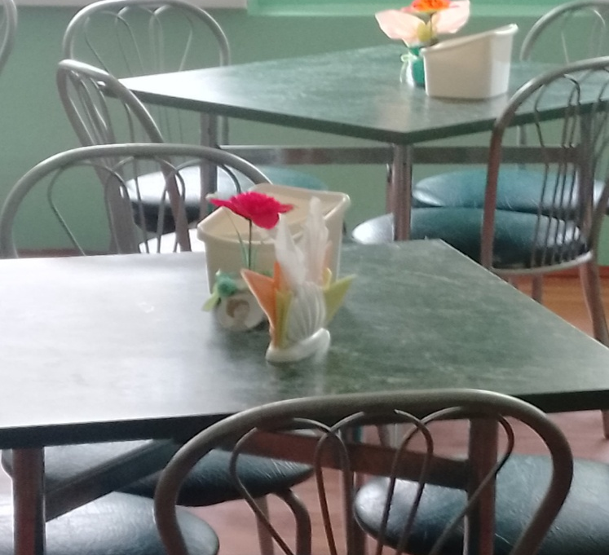
Информационная работа проведена с учетом возраста участников мероприятий акции. Для учащихся начальных классов учреждения образования «Добромыслинская средняя школа имени Л.П.Тихмянова Лиозненского района» был организован показ видеороликов на тему здорового питания и соблюдения правил личной гигиены при посещении столовой, культуры питания.

В трудовых коллективах ГП «Лиозненская ПМС», «Добромыслинское лесничество» было уделено большое внимание вопросам рационального и сбалансированного питания, в том числе по чрезмерному употреблению соли и сахара. Специалисты санитарно–эпидемиологической службы и УЗ «Лиозненская ЦРБ» проинформировали слушателей по вопросу опасности употребления большого количества соли и сахара, профилактическим мерам по снижению их употребления для максимальной пользы для собственного здоровья.
На территории Лиозненского района в 2023 году в учреждении образования «Добромыслинская средняя школа имени Л.П.Тихмянова Лиозненского района» реализуется пилотный проект по организации питания. Внедрены новые технологии и принципы школьного питания, разработаны технологические карты фирменных блюд. Проведено анкетирование обучающихся и родителей по изучению вкусового предпочтения.

Зразы «Любимые»

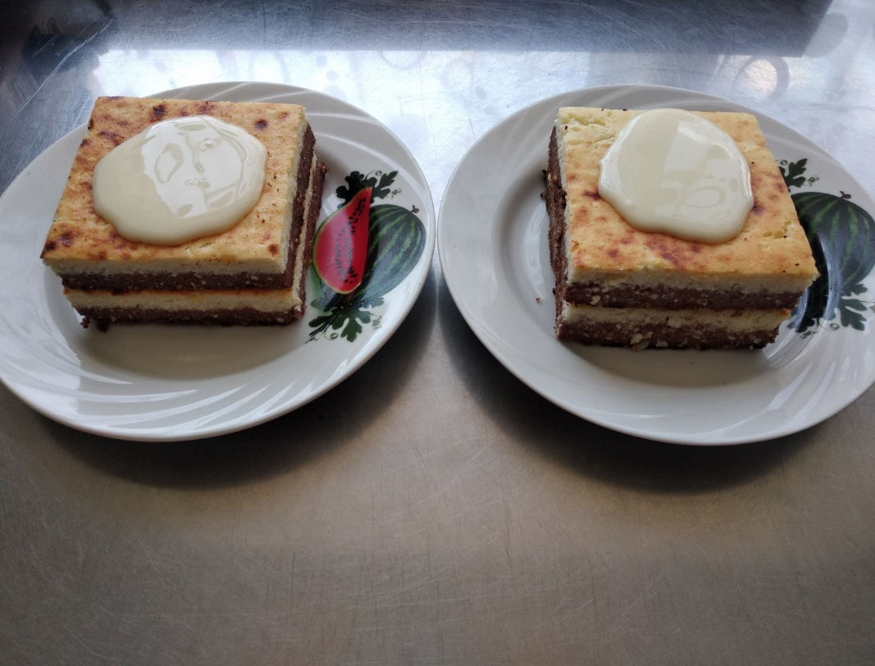
Запеканка «Зебрушка» со сгущеным молоком

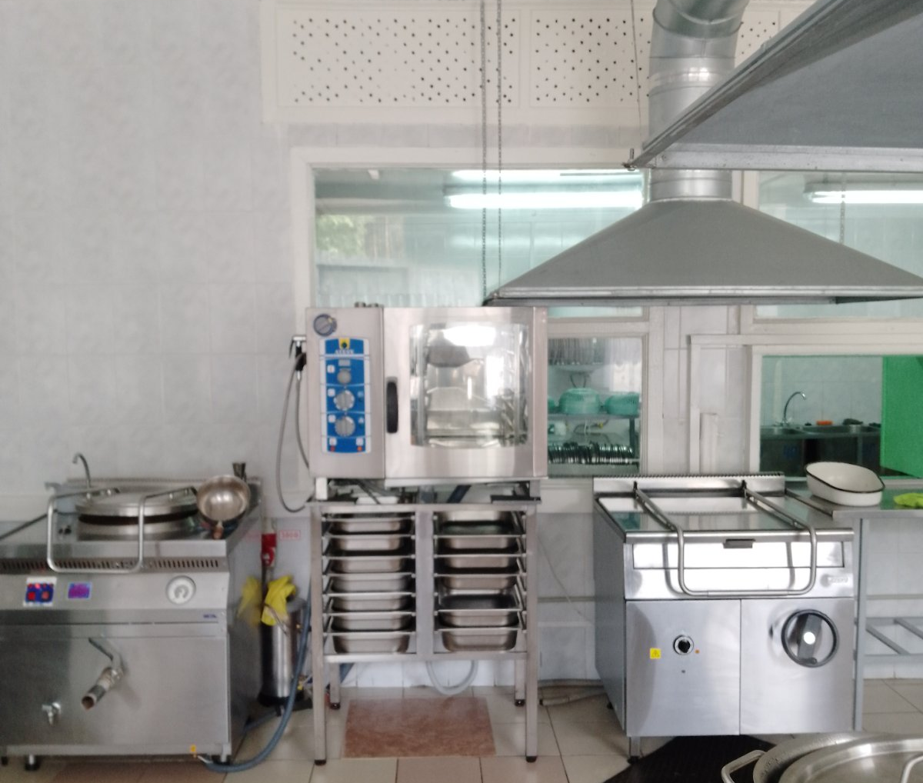
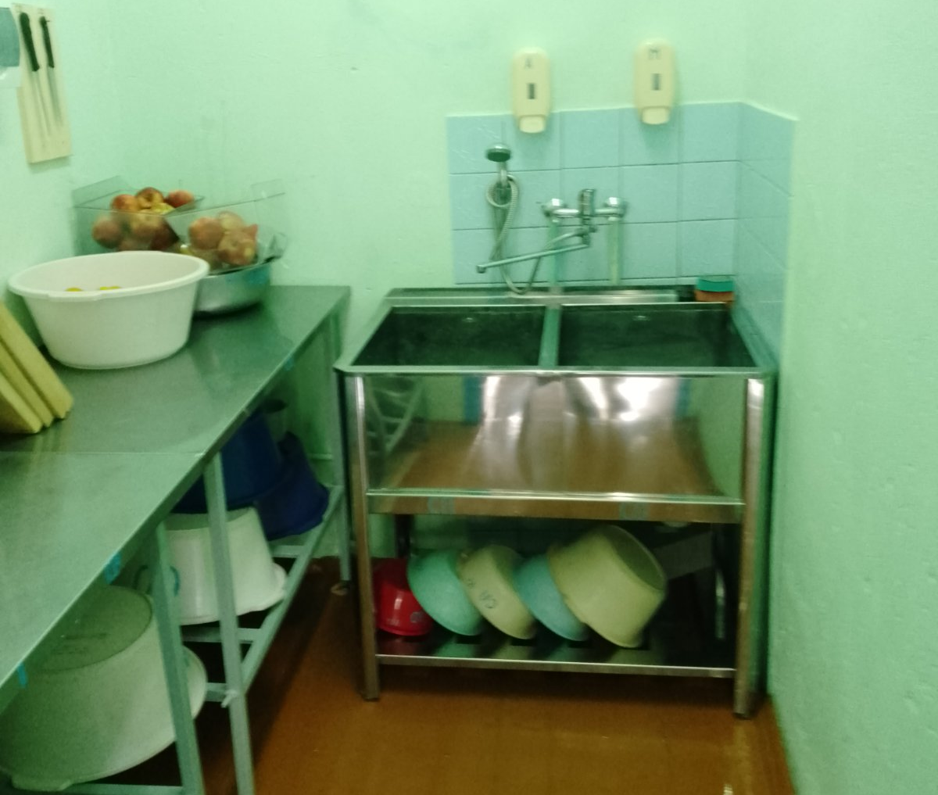
Проведены мероприятия по укреплению материально–технической базы пищеблоков (оснащение производственных участков современным технологическим оборудованием).

